Mini IMU-9 V5 대용품 조사보고서

1. MiniIMU-9 V5의 생산실태와 새 판본

이 모듈은 낡은것으로 되여 생산이 중지되였습니다. 그래서 가격이 높아지고 구입하기도 힘듭니다.  
시장가격이 30$정도입니다.(Digikey) 그러나 재고도 많지 못합니다.

새 판본으로서 **MinIMU-9 v6** 이 나왔으며 가격은 20$ 정도입니다.

1. MiniIMU V5의 구성요소와 제작원가 타산

이 모듈은 기본적으로 2가지 수감소자들로 이루어져 있습니다.

생산회사는 STMicroelectronic입니다.

* 1. LSM6D33TR : 6축가속도계(3축 직선가속도계, 3축 각가속도계)
  2. LIS3MDL: 3축 자기마당수감부

우의 소자들은 이미 낡은것으로 되여 생산회사에서는 생산을 중지하였거나 중지할 예정입니다.

대용소자로서

LSM6D33TR(낡은것) 🡪 LSM6DSOTR (3$)

LIS3MDL(낡은것) 🡪 LIS2MDL (1.5$)

을 쓸수 있습니다.

그리고 이 소자들을 가지고 Mini IMU V5과 꼭 같은 성능을 가진 제품을 설계하였습니다.

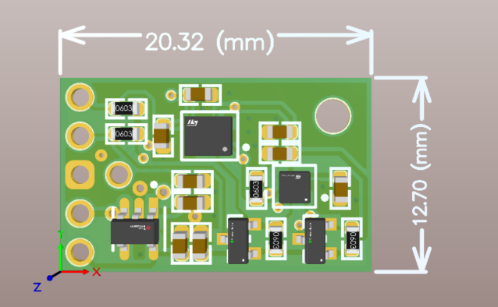

중국에서 생산하는 경우 제작원가는 대당 13.4$입니다.

